APPLICATION DE LA SEMAINE

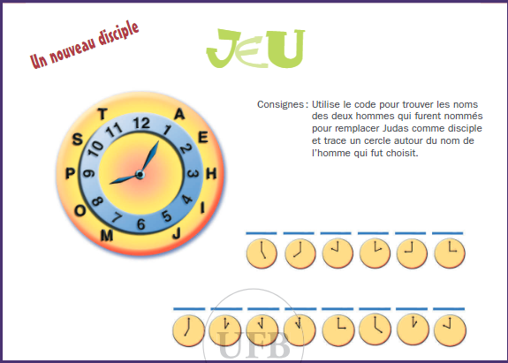
Réponse :
1.Joseph
2.Matthias

